OEA/Ser.G
CP/INF. 6480/12
14 agosto 2012
Original: inglês

NOTA DO SECRETÁRIO-GERAL AO PRESIDENTE
DO CONSELHO PERMANENTE MEDIANTE A QUAL SOLICITA A INCLUSÃO DO TEMA “APRESENTAÇÃO DO ORÇAMENTO-PROGRAMA 2013” NA AGENDA DA SESSÃO DO CONSELHO PERMANENTE A SER REALIZADA EM 22 DE AGOSTO DE 2012

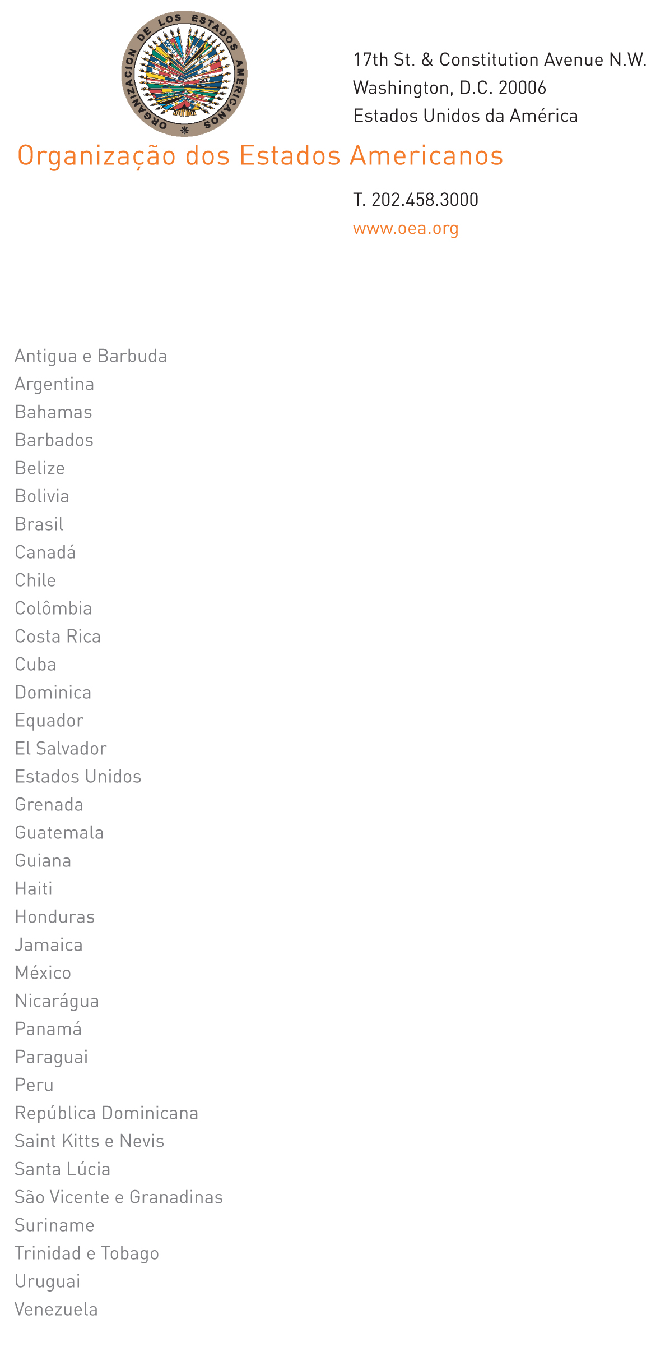

13 de agosto de 2012

Sua Excelência o Senhor
Embaixador Stephen Vasciannie
Representante Permanente da Jamaica
junto à Organização dos Estados Americanos
Presidente do Conselho Permanente

input.doc

Senhor Presidente,

Tenho a honra de dirigir-me a Vossa Excelência para solicitar que o tema “Apresentação do orçamento-programa 2013” seja incluído na agenda da próxima sessão do Conselho Permanente, a ser realizada em 22 de agosto de 2012.

Aproveito a oportunidade para reiterar a Vossa Excelência os protestos de minha mais alta consideração.

José Miguel Insulza
Secretário-Geral

